该文章由微信公众号文章搜索助手导出，点我免费下载
140斤的女生都能穿成90斤，你还不试试？！
原创 很想吃火锅的 洪胖胖

2018-09-27




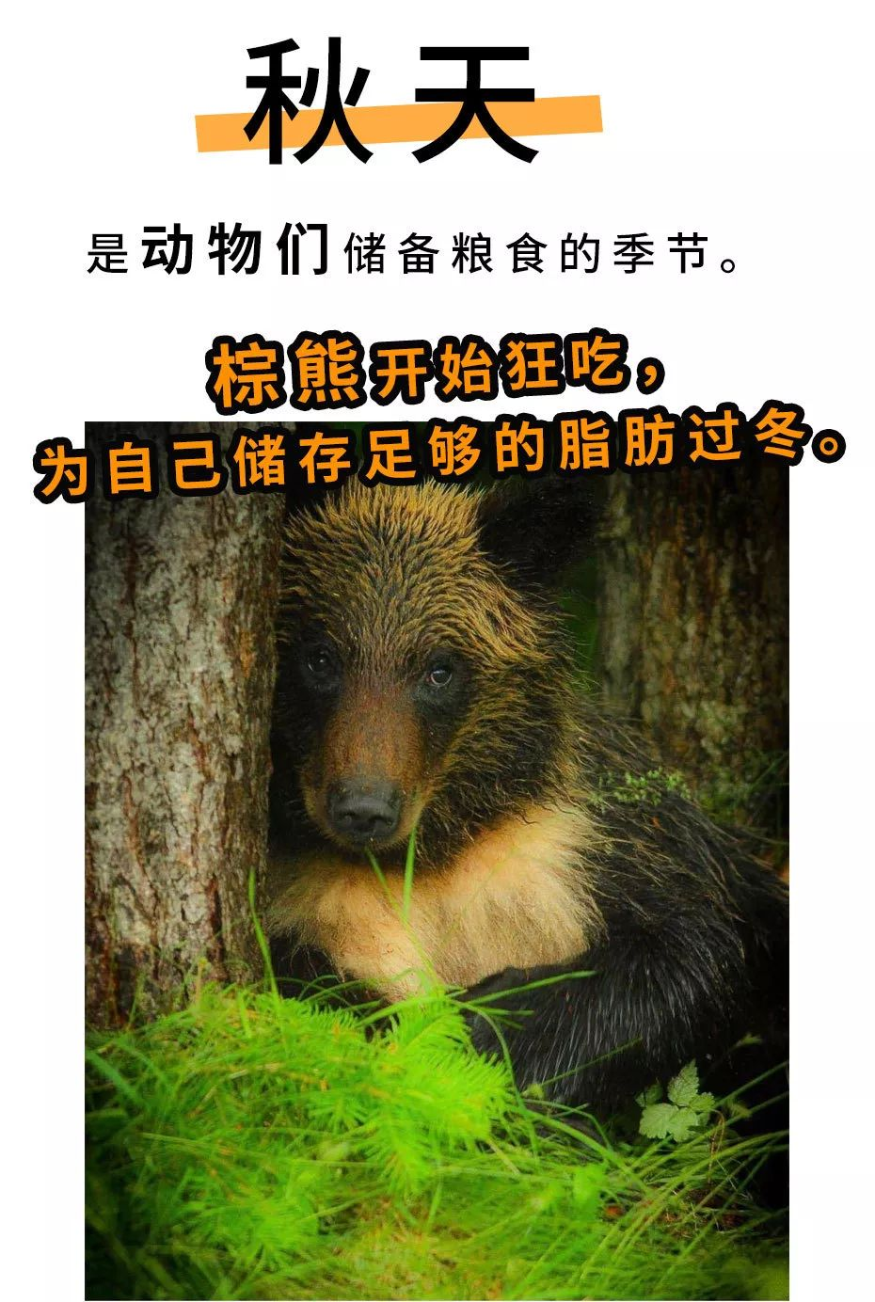

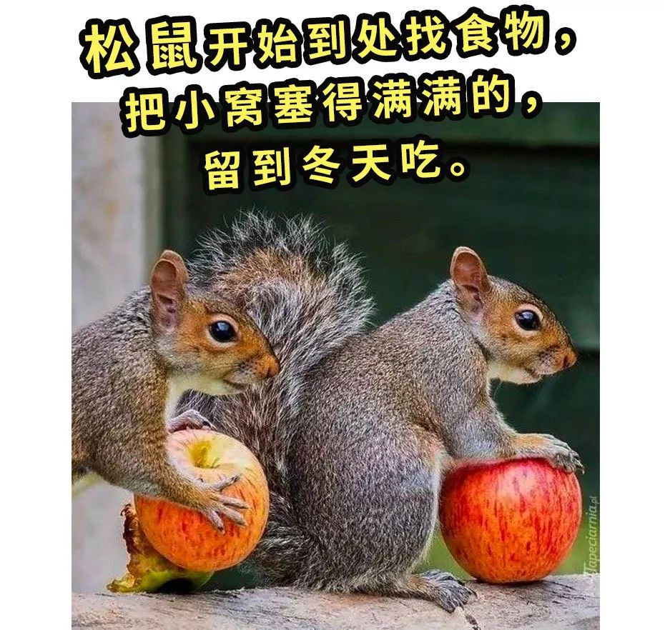

而我们的托妮花，
为了过冬，
也开始准备了！

工作
。
。
。
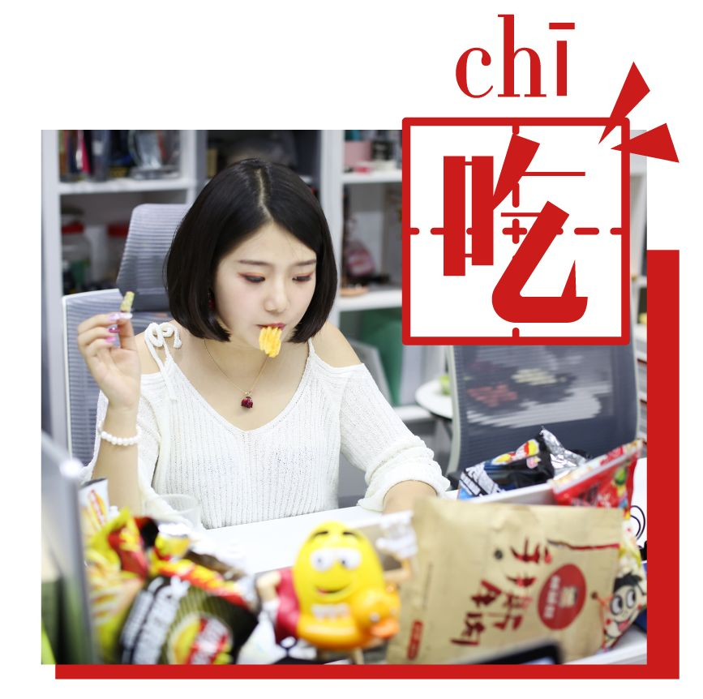

下班
。
。
。
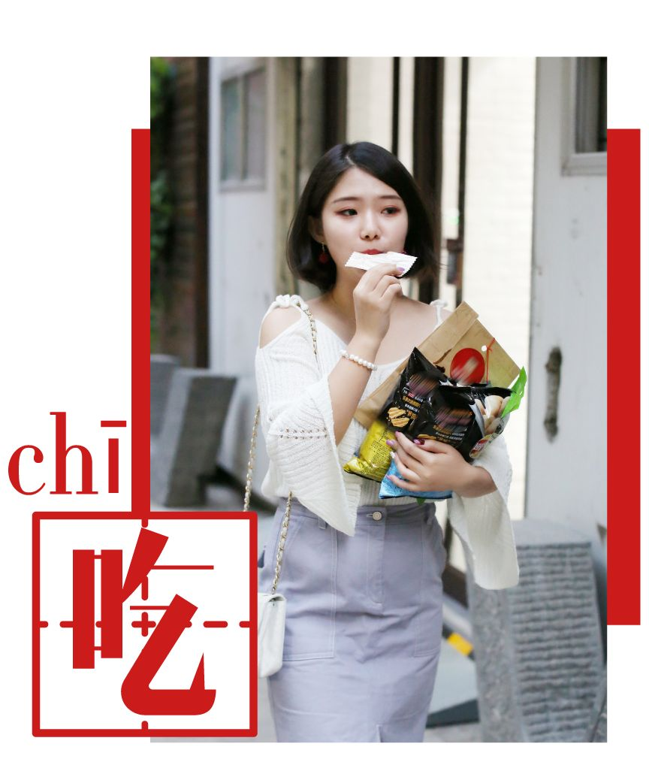

甚至睡前
。
。
。


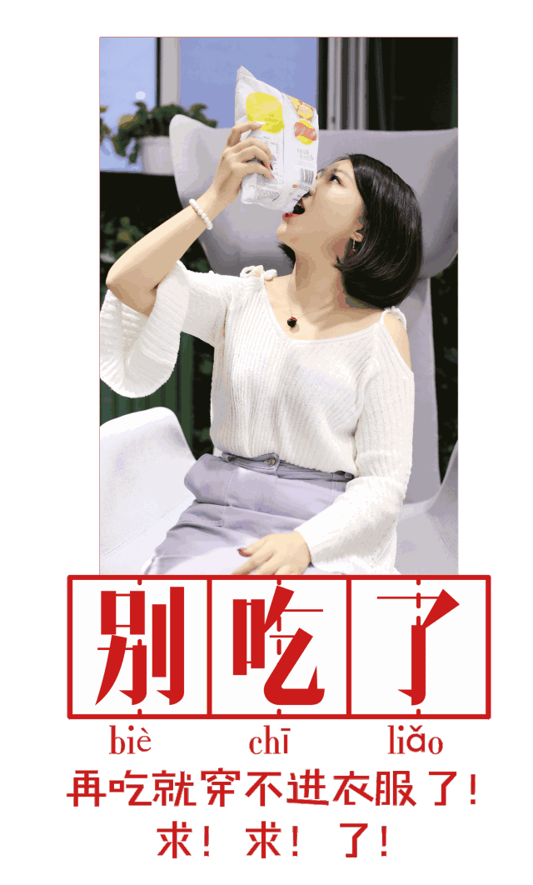

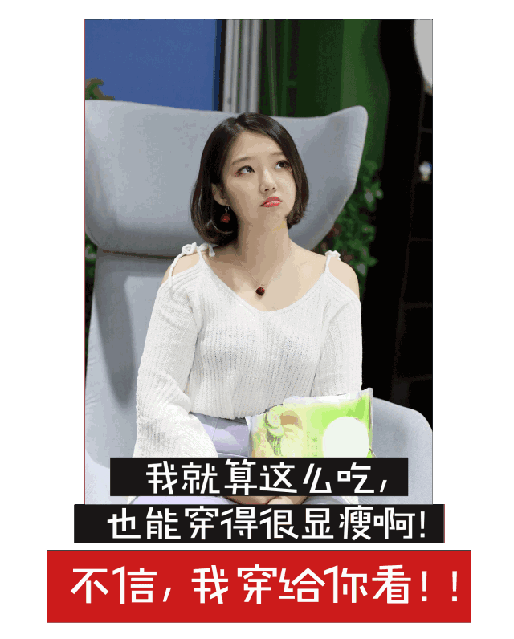

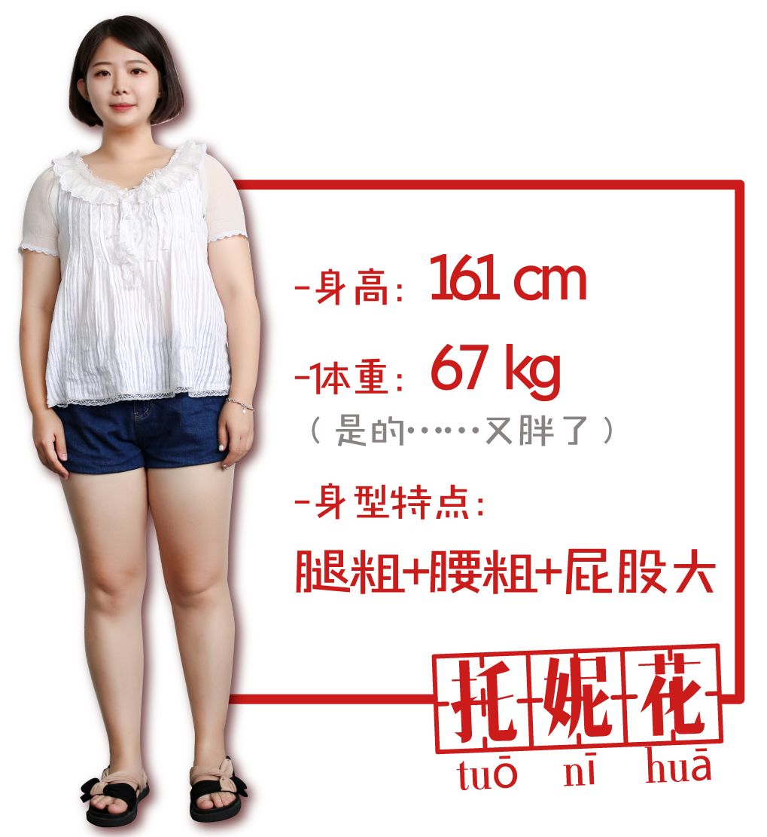



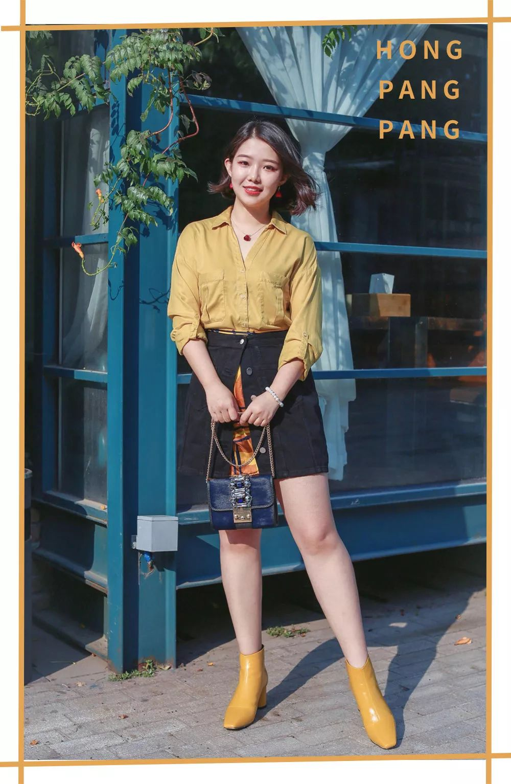

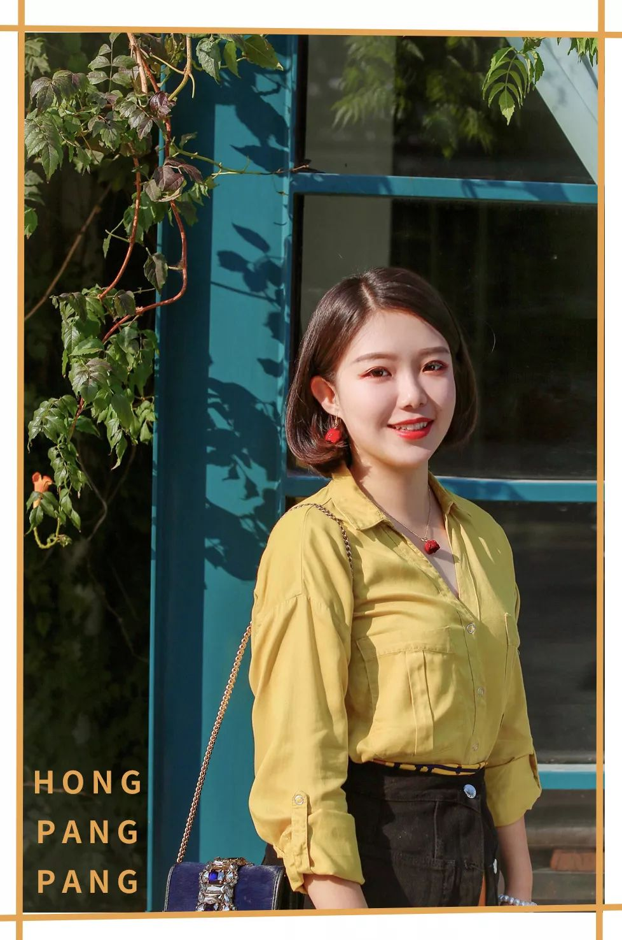

很多肉肉的女生，
不敢轻易尝试垂坠质感的衣服，
觉得这种衣服比较贴身，
会显得自己更胖更壮。

但其实并不是这样哦～
垂坠质感的衣服也能显瘦！
像这件黄色的衬衫，
它虽然是垂坠质感的，
但不是轻飘飘贴身那种。
它比较有质感，
穿上身真的很遮肉！

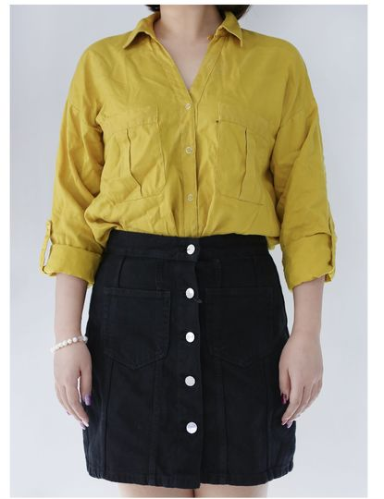

下半身我搭了条黑色的裙子。
不过看起来，
黑色+黄色的搭配，
稍微有些单调了。

所以又到了丝巾小技巧时间了！
把裙子的扣子解开，
在里面衬一条黄色的丝巾。
铛铛铛铛～
这样子是不是好多了呢！
看起来是不是也更有层次感，
更时髦啦～

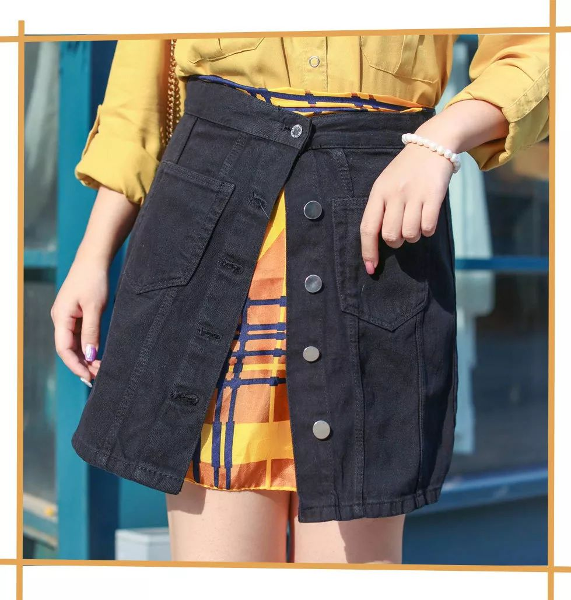

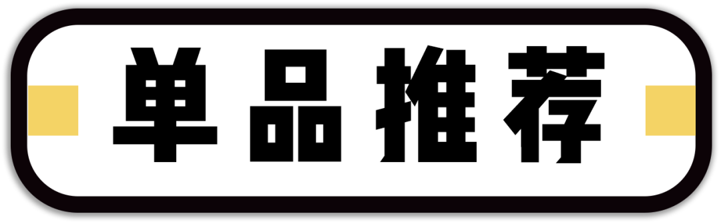

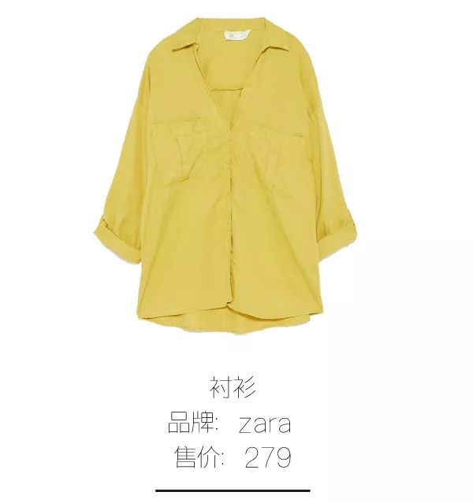

货号： 7801850305
购买链接：￥3UuebfmrWOZ￥
（复制整条链接，然后打开手机淘宝就可以）

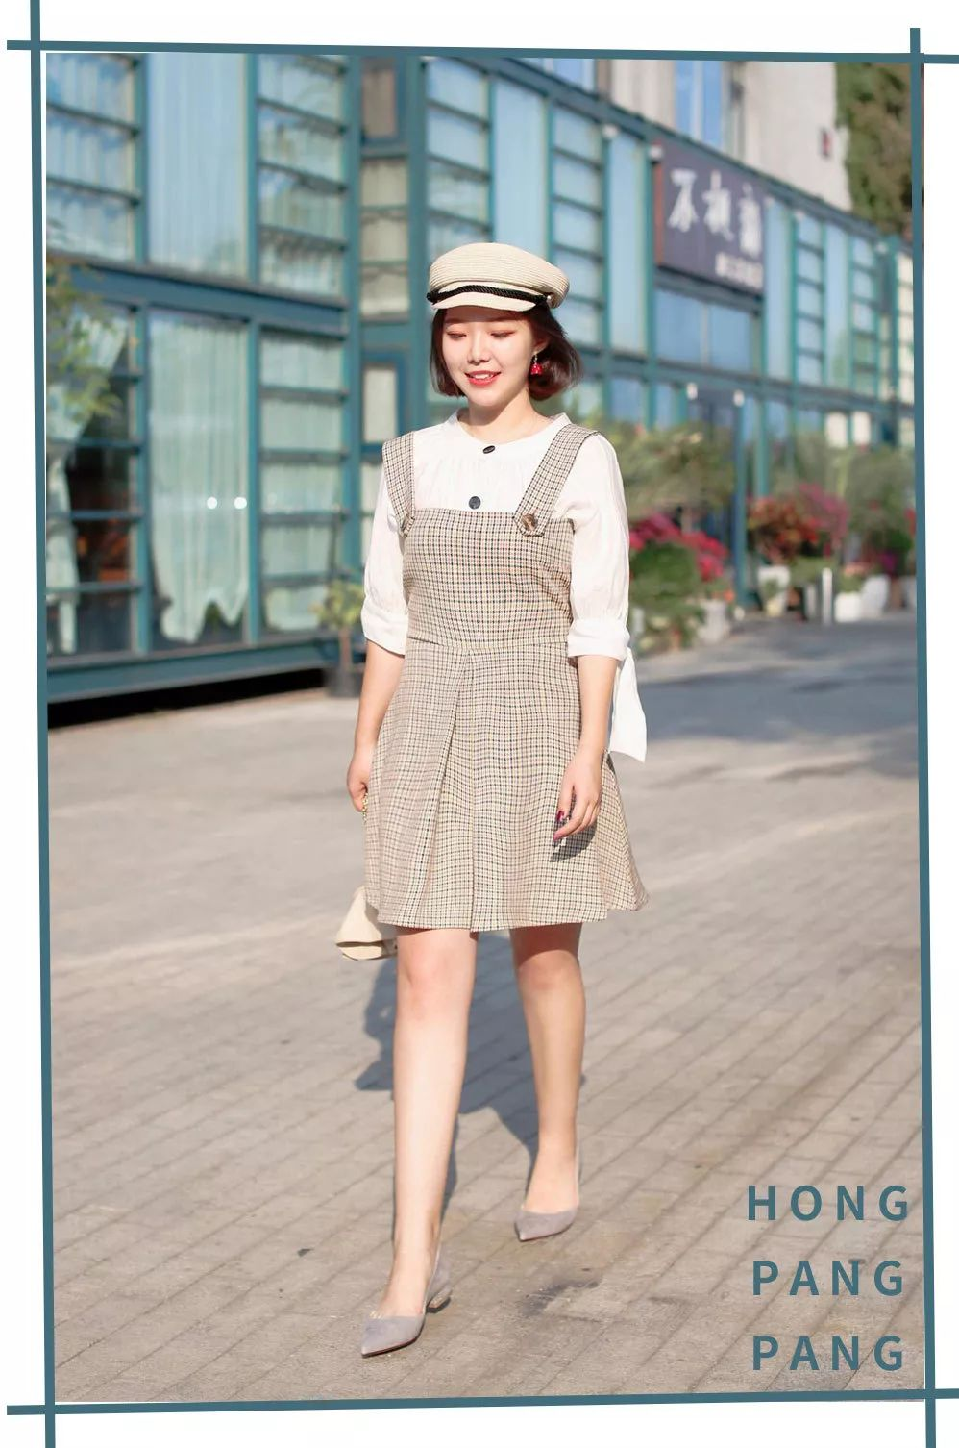

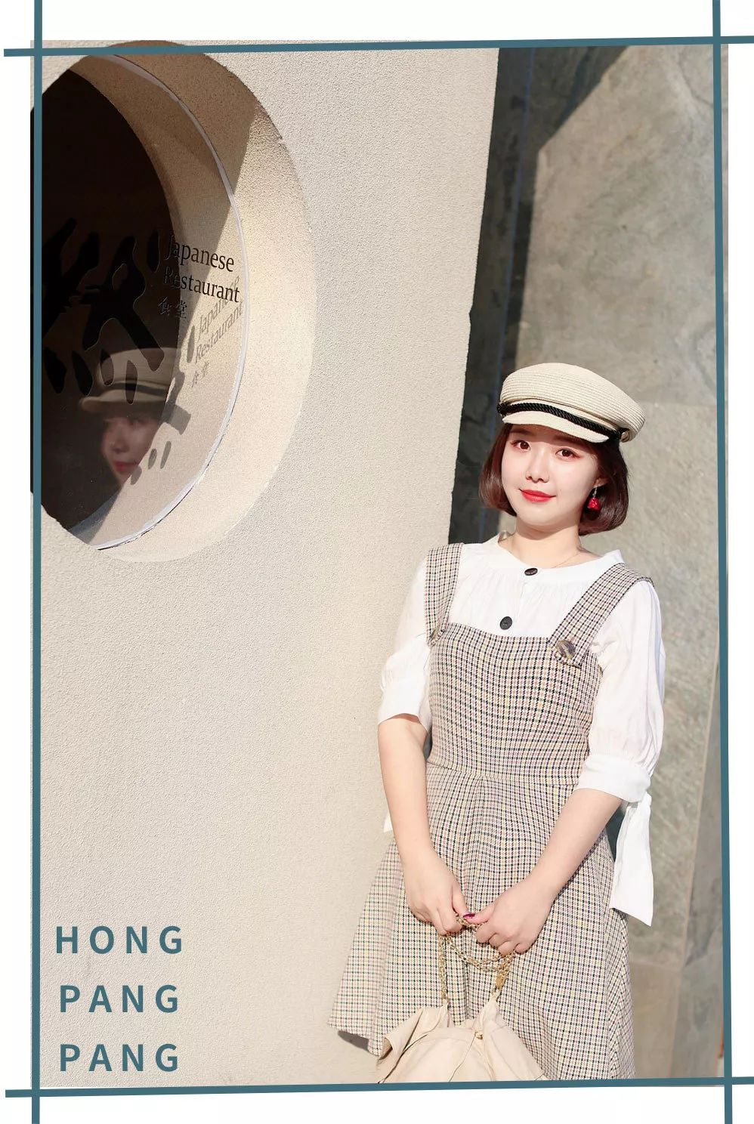

不管是什么季节，
肉肉女生选吊带裙，
一定要记住3条显瘦小口诀哦～

一、肩带要宽
因为肉肉的女生，
肩膀肉肉圆圆的，
细窄的吊带，
很容易勒出肩膀上的肉，
反而会显得更胖。

二、肩带靠外
光是宽宽的肩带还不够，
肩带的位置也十分重要！
肩带的位置越靠外，
越不挑身材。
还可以遮住副乳，
削弱肉肉的感觉～

三、高腰A字
肉肉女生最忌讳穿宽松的款式，
会显得整个人很笨重。
而选择高腰A字的款式，
可以提高腰线，显腰细。
又能拉长腿部线条，显得腿长。
还可以遮住肉肉的肚子和大腿，
一举三得好么～

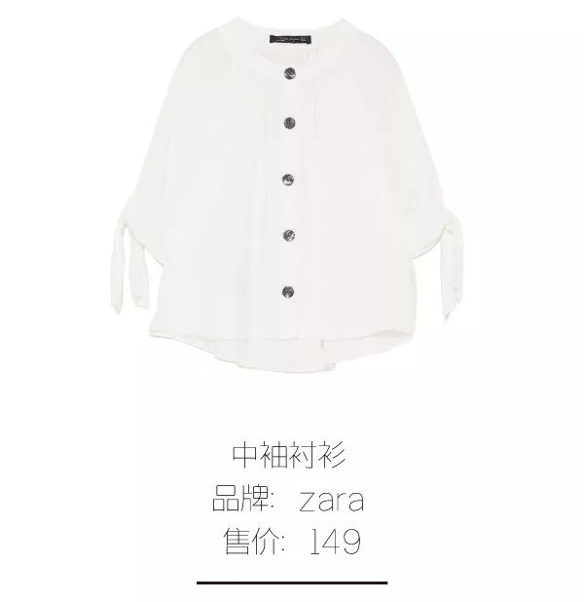

货号：9479243251
购买链接：￥1KtubfmMzla￥
（复制整条链接，然后打开手机淘宝就可以）

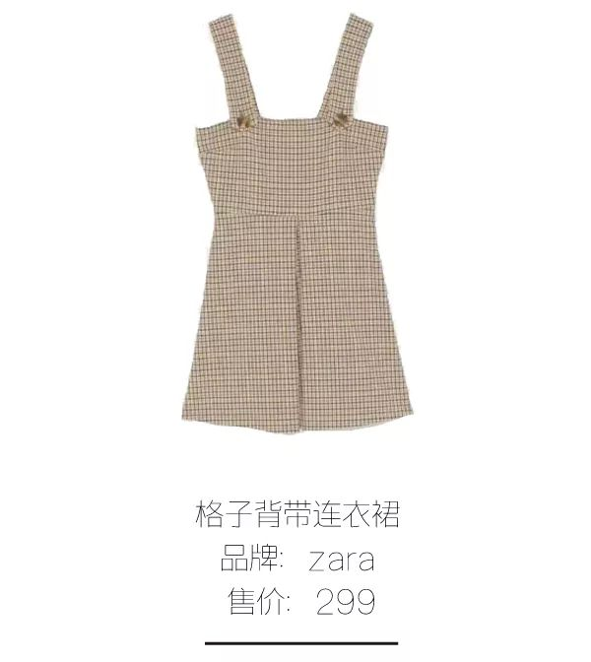

货号：4437255711
购买：官网没有这款了，
可以拿货号去门店问问看哦～

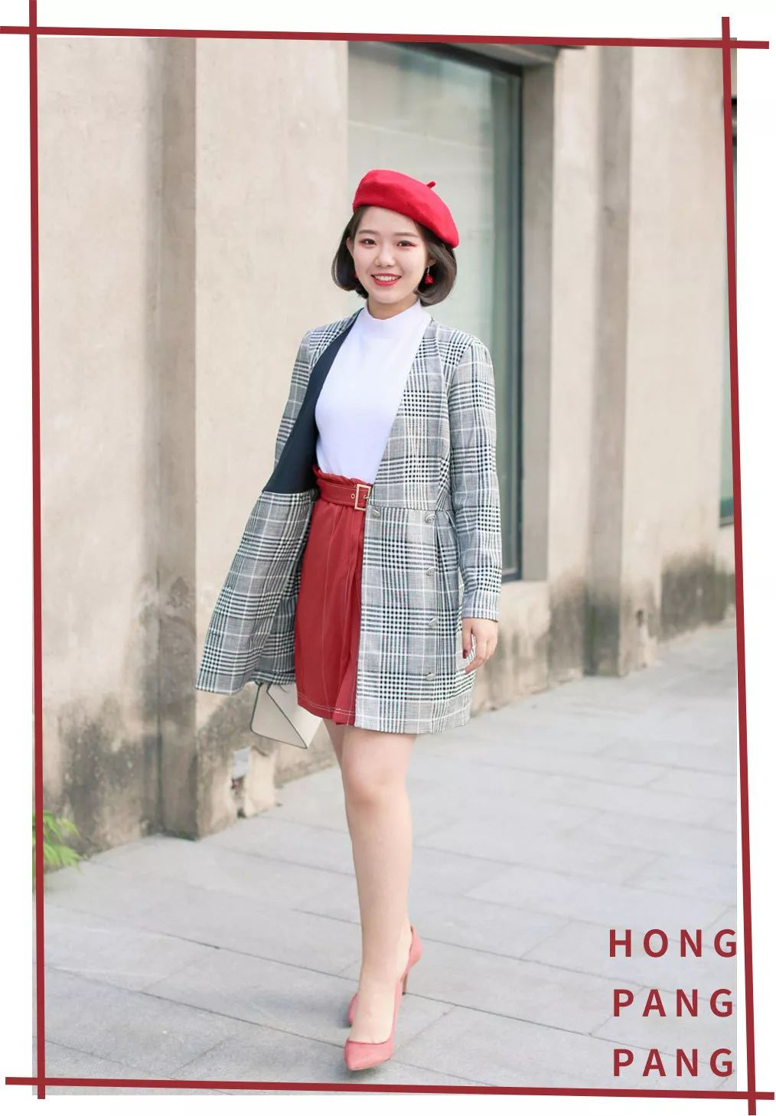

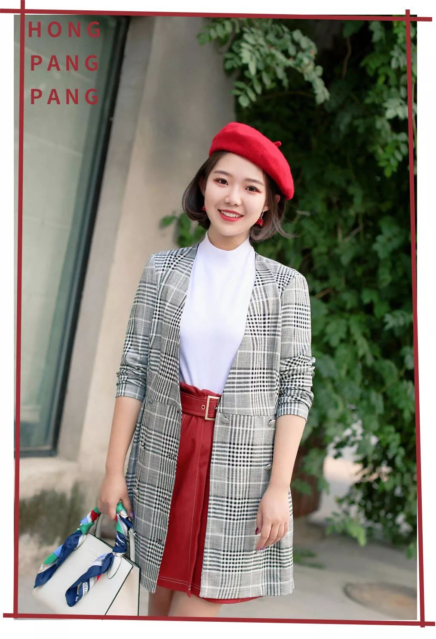

肉肉的女生有一个很大的穿衣难题，
就是肩膀肉肉的、圆圆的，
很容易显得上半身又厚又壮。

要解决这个问题，
选衣服的时候就要注意，
要选肩部有线条的。

像这件西装外套，
它的肩线利落，
加上是格子纹路，
在视觉上显得肩膀更平更挺，
可以很好的修饰肉肉圆圆的肩膀。

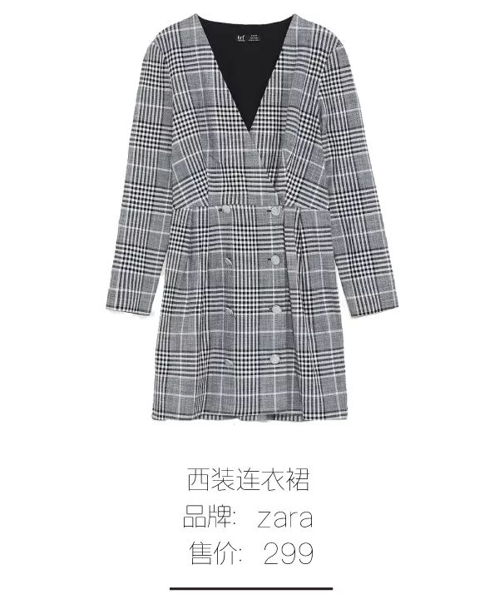

货号：7385323050
购买链接：￥XmSMbfmNvG6￥
（复制整条链接，然后打开手机淘宝就可以）
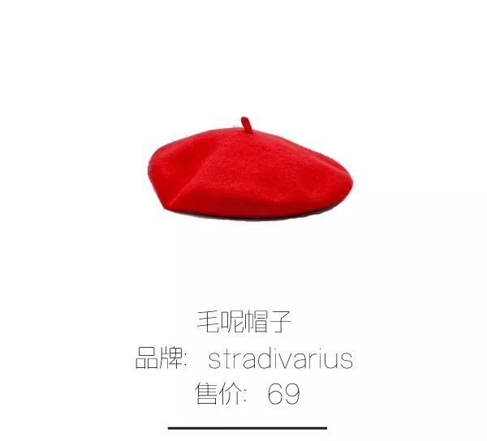

货号：3827003100
购买：￥CcbTbfmGcXq￥
（复制整条链接，然后打开手机淘宝就可以）

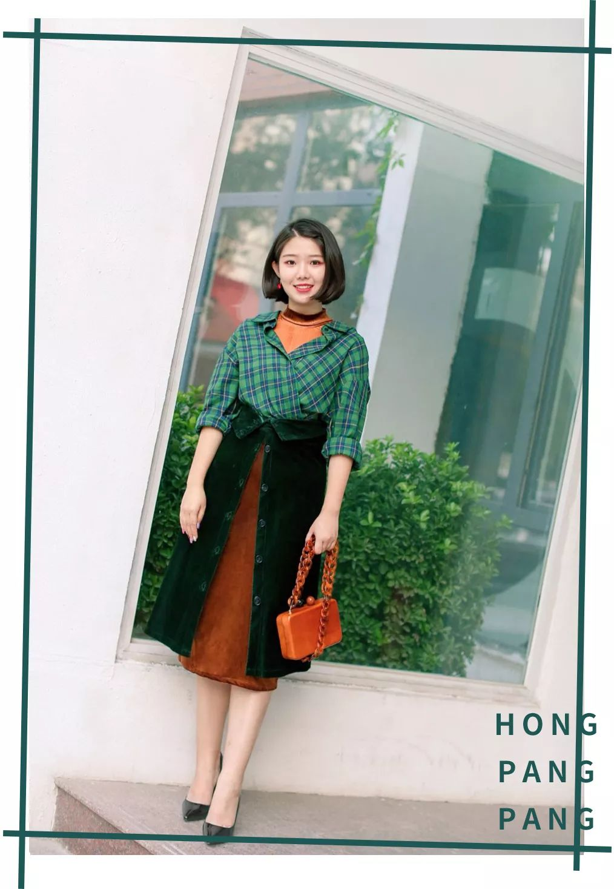

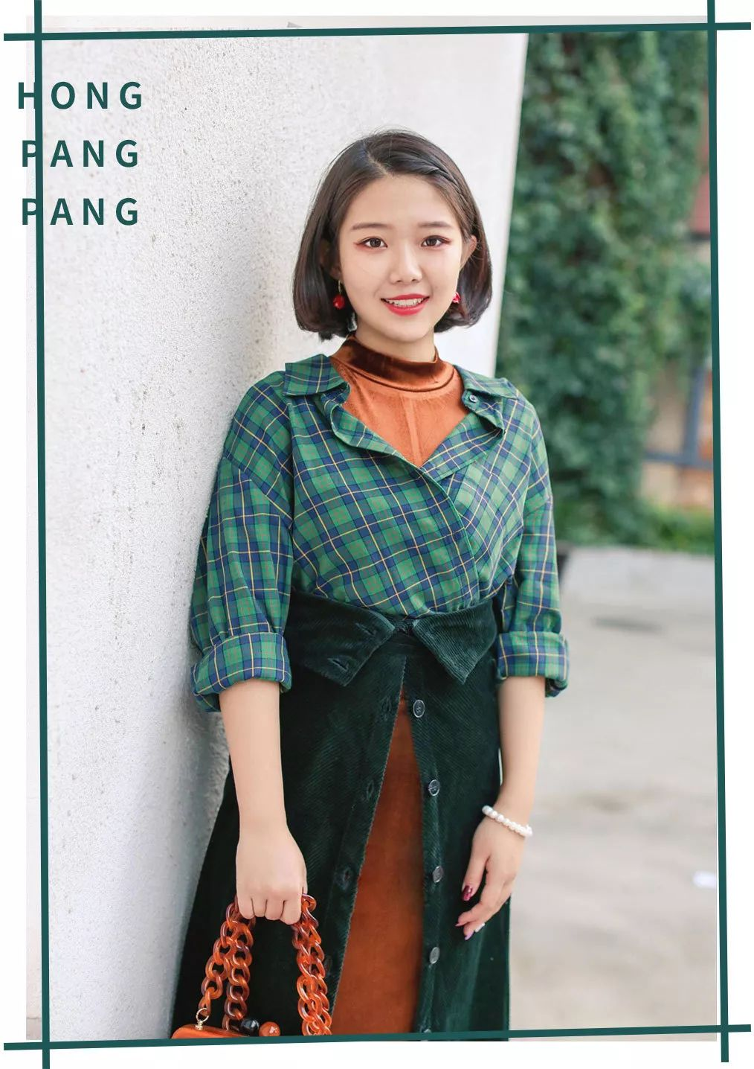

天气渐渐凉了，
很多人会买滑滑绒绒的、
带有光泽的丝绒衣服。
但其实这种丝绒面料的衣服，
对肉肉的女生很不友好。
因为它本身就有膨胀感，
blingbling的反光面料也特别容易显胖。

那肉肉的女生就不能穿它了么😢？
当然不是！
我们可以遮呀！
像我这样在外面搭一件撞色的衬衫 ，
衬衫松垮随意的效果，
就可以藏住肉肉的肩膀和手臂啦～

另外肉肉的女生如果要穿裙子，
尽量选择A字形的。
因为它微扩的裙摆，
可以很好的藏住肉肉的肚子和腿。

我这次穿的是一排扣的A字裙，
像这种A字裙有个小心机的穿法，
就是在有打底的情况下，
只扣上面一个扣，
其他随意的敞开。
这样穿能提高腰线，
更显得腰细哦～

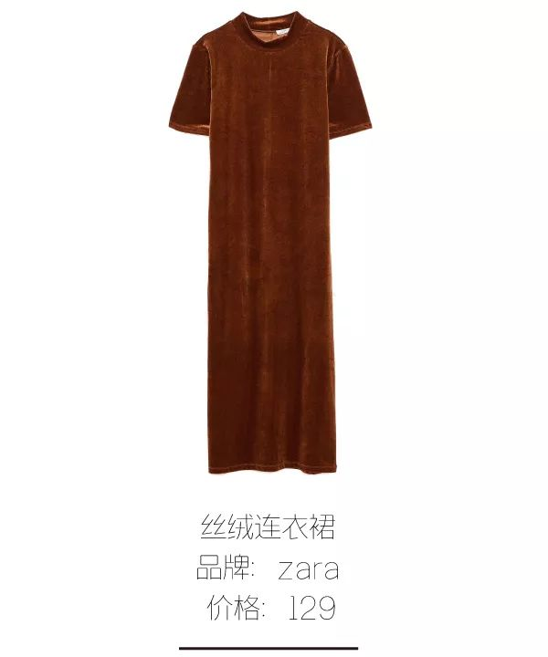

货号：2878812700
购买链接：￥fhFFbfmlInR￥
（复制整条链接，然后打开手机淘宝就可以）

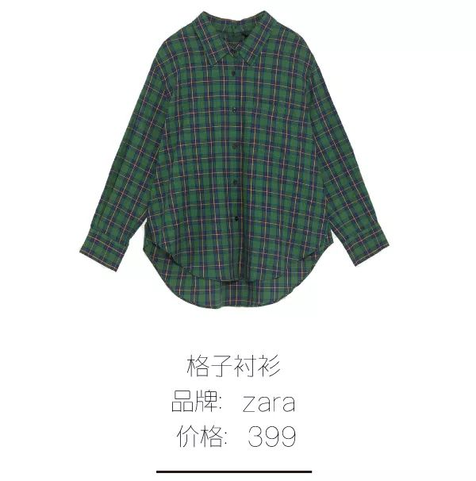

货号：4043254500
购买链接：￥XR9jbfmP1o2￥
（复制整条链接，然后打开手机淘宝就可以）

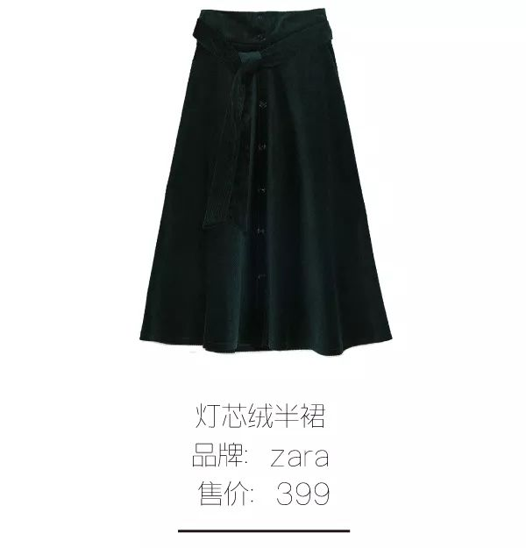

货号：4786266500
购买链接：￥RnLQbfmODQN￥
（复制整条链接，然后打开手机淘宝就可以）

/
小伙伴们，
初秋显瘦穿搭的要点，
大家拿小本本记下来了么？
当然大家还有什么想看的穿搭，
也可以在后台留言告诉我哦～



听说，
微信公众号又双叒叕改版了！！！
我顿时慌了。
这次改版后，
我们会不会又要走散了啊啊啊啊啊！
为了能最快找到我们，
小伙伴们快点把
洪胖胖公众号“设置星标” 吧～～
（已经设置过的同学，
不用重复操作了哟！）
我已经录了小动图哦，
大家赶快跟着它，
设置一下吧。

